Информационно-аналитический отчет на

основе показателей  
качества подготовки кадров

**Тестовый государственный университет**

2025

Расчет показателей деятельности образовательной организации выполнен на основе данных форм СПО-Мониторинг за 2023 год в соответствии с Системой критериев и показателей мониторинга качества подготовки кадров 2023 года.

Документ предназначен для внутреннего использования

**I. Общие сведения об организации**

**Тестовый государственный университет**

|  |  |
| --- | --- |
| Регион, адрес |  |
| Ведомственная принадлежность |  |
| Руководитель | Иванов Иван Иванович |
| Профиль организации | Без специфики |

# II. Анализ основных показателей деятельности образовательной, реализующей программы среднего профессионального образования

Лепестковая диаграмма основных показателей качества подготовки кадров образовательной организации   
"Тестовый государственный университет"

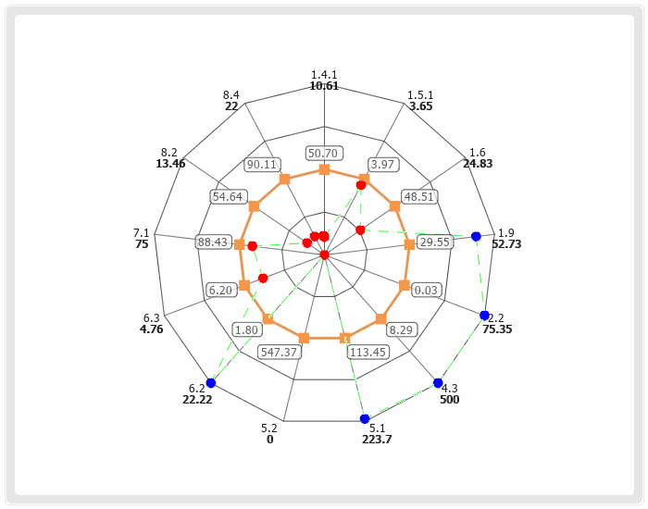

$rang_15$

$rang_16$

$rang_17$

$rang_18$

$rang_19$

$rang_20$

$rang_21$

$rang_22$

$rang_23$

$rang_24$

$rang_25$

$rang_26$

$rang_27$

$rang_28$

$rang_29$

$rang_30$

$rang_31$

$rang_32$

$rang_33$

$rang_34$

$rang_35$

$rang_36$

$rang_37$

$rang_38$

$rang_39$

$rang_40$

$rang_41$

$rang_42$

$rang_43$

$rang_44$

$rang_45$

$rang_46$

$rang_47$

$rang_48$

$rang_49$

$rang_50$

$rang_51$

$rang_52$

$rang_53$

$rang_54$

$rang_55$

$rang_56$

$rang_57$

$rang_58$

$rang_59$

$rang_60$

$rang_61$

$rang_62$

$rang_63$

$rang_64$

$rang_65$

$rang_66$

$rang_67$

$rang_68$

$rang_69$

$rang_70$

$rang_71$

$rang_72$

$rang_73$

$rang_74$

$rang_75$

$rang_76$

$rang_77$

$rang_78$

$rang_79$

$rang_80$

$rang_81$

$rang_82$

$rang_83$

$rang_84$

$rang_85$

$rang_86$

$rang_87$

$rang_88$

$rang_89$

$rang_90$

$rang_91$

$rang_92$

$rang_93$

$rang_94$

$rang_95$

$rang_96$

$rang_97$

$rang_98$

$rang_99$

$rang_100$

$rang_101$

$rang_102$

$rang_103$

$rang_104$

$rang_105$

$rang_106$

$rang_107$

$rang_108$

# III. Информационно-аналитические материалы о деятельности образовательной организации, реализующей программы среднего профессионального образования

1. Образовательная деятельность
2. Международная деятельность
3. Уровень подготовки выпускников образовательных программ
4. Инфраструктура
5. Финансово-экономическая деятельность
6. Кадровый состав
7. Реализация программ дополнительного профессионального образования
8. Социальная ответственность
9. Инклюзивное образование